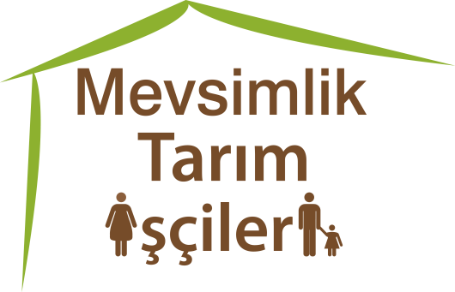

**MEVSİMLİK TARIM İŞÇİLERİNİN SAĞLIĞINI GELİŞTİRME PROGRAMI**

**YÖNETİCİ TOPLANTISI**

**26-27 Mart 2015– Hilton Otel- Şanlıurfa**

|  |  |
| --- | --- |
| **PROGRAM** | |
| **26 Mart 2015** | |
| 08.00–09.00  09.00-10.00  10.15-10.45 | **Kahvaltı**  **Balıklıgöl Gezisi**    İstiklal Marşı ve Saygı Duruşu  Harran Üniversitesi Tanıtım Filmi  Mevsimlik Tarım İşçileri Kısa Filmi  **Açılış konuşmaları**  **Prof.Dr. Ercan YENİ**  Harran Üniversitesi Rektör V.  **İzzettin KÜÇÜK**  Şanlıurfa Valisi |
|  |  |
| **10.45-11.00** | **Ara** |
| 11.00-11.30 | **Türkiye’de Tarım Sektörünün Geleceği**  Prof.Dr. Mehmet Ali ÇULLU  Harran Üniversitesi Ziraat Fakültesi |
| 11.30-12.00 | **Tarımda Hastalık Nedenleri – Kontrolü ve Risk Altındaki Gruplar**  Prof. Dr. Zeynep ŞİMŞEK  Harran Üniversitesi Tarımda İş Sağlığı ve Güvenliği Araştırma ve Uygulama Merkezi |
| 12.00-12.30 | **Tarımda Çalışanlar Açısından Teratojenler**  Doç.Dr. Mete KÖKSAL  Harran Üniversitesi Tıp Fakültesi |
| **12:30-13:30** | **Öğle yemeği** |
| 13:30-14:00 | **Mevsimlik Tarım İşçilerinin Sesinden Yaşadıkları Sorunlar**  Mevsimlik tarım işçileri |
| 14.00-15.00 | **Hastalıkları ve Erken Ölümleri Önleme Açısından Yasal Düzenlemeler**  Daire Başkanı Dr. Kanuni KEKLİK - 1. Hukuk Müşaviri Halil ŞEN  Türkiye Halk Sağlığı Kurumu |
| **15.00-15.15** | **Ara** |
| 15.00-18.00 | Göbekli Tepe – Osmanbey Yerleşkesi |
| 18.00-19.00 | Serbest zaman |
| 19.00-22.00 | Sıra Gecesi (Cevahir Konukevi) |
|  | **27 Mart 2015** |
| 09.00-09.30 | **Anne, Çocuk ve Ergen Sağlığını Geliştirmede Eşgüdüm ve Kamu Yönetimi**  Dr. Gökhan YILDIRIMKAYA  Birleşmiş Milletler Nüfus Fonu |
| 09.30-10.15 | **Mevsimlik Tarım İşçilerine Yönelik Yasal Düzenlemeler**  Vali Yardımcısı Aylin KIRCI DUMAN  Şanlıurfa Vali Yardımcısı |
| **10.15-10.30** | **Ara** |
| 10.30-11.00 | **2014 Yılı İl Deneyimlerinin Paylaşımı** |
| 11.00-12.00 | **Grup Çalışması** |
| 12.00 -13.30 | **Öğle yemeği** |
| 13.30-14.30 | **Grup çalışmalarının sunumu** |
| 14.30-15.00 | **Değerlendirme ve kapanış** |
| 15.00-17.00 | Atatürk Barajı |